IAI-ICAEW CHARTERED ACCOUNTANT SCHOLARSHIP PROGRAM
Ikatan Akuntan Indonesia (IAI) bekerjasama dengan Institute of Chartered Accountants in England and Wales (ICAEW) mengadakan suatu program beasiswa Chartered Accountant (CA) yang dikhususkan untuk mahasiswa program studi S1 Akuntansi dari seluruh perguruan tinggi di Indonesia. Beasiswa ini bertujuan untuk membuka kesempatan kepada mahasiswa berprestasi untuk menjadi Akuntan Profesional berstandar global. Saat ini, seleksi bersama untuk mendapatkan beasiswa tersebut telah mencapai batch kedua. Batch pertama dilaksanakan di Grha Akuntan, Menteng, Jakarta Pusat sedangkan batch kedua dilaksanakan di Universitas Trilogi. Dari seleksi tersebut, terdapat beberapa mahasiswa dari Universitas Trilogi yang berhasil mendapatkan beasiswa CA IAI-ICAEW, adapun mahasiswa-mahasiswa berprestasi yang berhasil lolos ujian tersebut adalah sebagai berikut :
- Melyana Tyas Anggraeni (Mahasiswa prodi Akuntansi 2013, lolos ujian batch 1)
- Hilda Yuliani (Mahasiswa prodi Akuntansi 2013, lolos ujian batch 2)
- Ahmad Maulana Syarif (Mahasiswa prodi Akuntansi 2013, lolos ujian batch 2)
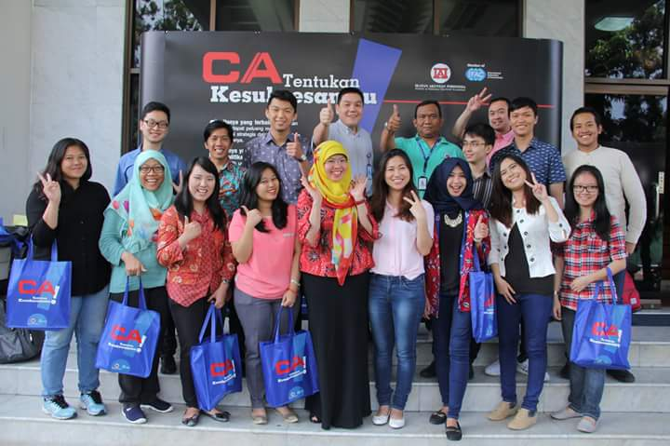
Mahasiswa-mahasiswa tersebut berhak mendapat beasiswa untuk mengikuti 7 subjek ujian CA dari IAI dan ujian CFAB (Certificate in Finance, Accounting and Business) dari ICAEW. Selamat kepada para penerima beasiswa, semoga sukses!!
Artikel by: Mely, Dokumentasi: IAI

